С марта 2022 года действуют четыре новых приказа Минтруда по спецоценке. Используйте советы, чтобы оформить СОУТ без ошибок.
1. Проверяйте сертификаты экспертов
Сертификаты экспертов перестанут оформлять на бумаге. Чтобы навести порядок с документами, их теперь формируют автоматически в электронной форме.

Действующий сертификат у эксперта или нет, можно узнать в реестре. Проверяйте документы, прежде чем заключить договор с организацией СОУТ.

Прежде чем заключить договор с организацией СОУТ, проверяйте сертификаты экспертов в реестре (akot.rosmintrud.ru/sout/experts). Оформленные до 1 марта бумажные сертификаты разрешили использовать в пределах своего срока (п. 3 приказа Минтруда от 22.10.2021 № 757н, далее — Приказ Минтруда № 757н).
По десятизначному номеру сертификата в реестре можно узнать, когда выдали сертификат и когда он утратит силу. Если эксперта дисквалифицировали или выявили у него подложные документы для аттестации, в реестр внесут дату аннулирования сертификата (п. 2 Инструкций, утв. приказом Минтруда № 757н).

2. Считайте срок на подачу декларации иначе
На подачу декларации у вас будет 30 рабочих дней с момента, как сведения о результатах спецоценки внесут в ФГИС СОУТ. Поэтому обяжите исполнителя услуг по спецоценке вовремя сообщать, что результаты внесли в систему.

Уведомить работодателя организация СОУТ должна в течение трех рабочих дней. Какие сроки нужно соблюсти работодателю, смотрите на схеме (Приложение 1).

3. Выберите способ подачи декларации
Есть два варианта подать документы — бумажный и электронный. Если выбираете первый, оформите декларацию по новой форме, иначе ГИТ не примет документ

Если хотите подать декларацию на бумаге, заполните документ по готовому образцу (Приложение 2). Затем отнесите декларацию в ГИТ лично или направьте письмом.

Когда в договоре на услуги спецоценки у экспертов нет обязанности оформить декларацию, заполнять формы придется самому. Обязанность оформлять и подавать декларацию закрепили за специалистом по охране труда (п. 3.1.6 профстандарта, утв. приказом Минтруда от 22.04.2021 № 274н).
Декларируйте каждое рабочее место, где вредные или опасные факторы по результатам СОУТ эксперты не выявили, условия труда признали оптимальными или допустимыми. Вносите в декларацию сведения обо всех аналогичных рабочих местах (пп. 1, 5 приложения 2 к Приказу № 406н).

Для дистанционной подачи теперь нужна усиленная квалифицированная подпись. Когда такая подпись есть, легче заполнить форму в электронном сервисе Роструда.

Сведения на сайте можно внести вручную или импортировать их из уже подготовленного документа. Как это сделать, показали в видеоинструкции (https://youtu.be/DF2wYUY-mAk).

4. Проверяйте сведения в реестре
В реестре деклараций прекратят указывать сведения о сроке действия документов. Декларации бессрочные: проводить повторно спецоценку не нужно, если нет причин для внеплановой процедуры.

За достоверность декларации отвечает работодатель. Поэтому убедитесь, что информацию в реестр внесли корректно.

Проверяйте декларации в реестре (declaration.rostrud.gov.ru/declaration/index). Декларации бессрочные: проводить повторно спецоценку не нужно, если нет причин для внеплановой процедуры. Это правило применяют для всех действующих деклараций, которые внесли в реестр (ч. 4 ст. 11 Закона от 28.12.2013 № 426-ФЗ, ч. 2 ст. 2 Закона от 30.12.2020 № 503-ФЗ).
Спустя 15 рабочих дней, после того как ГИТ получила декларацию, сведения о ней должны внести в реестр. Убедитесь, что информацию внесли корректно: наберите в строке поиска ИНН компании — система отобразит загруженные документы. Обязанность подавать декларацию закрепили за работодателем, поэтому за достоверность сведений в ней отвечает он.
Если в декларации найдут недостоверные сведения, ее признают недействительной. Декларация также прекратит действовать, когда на рабочем месте:
- от воздействия вредного или опасного фактора произойдет несчастный случай, в котором нет вины третьих лиц;
- диагностируют профзаболевание, причина которого — вредный или опасный фактор;
- контролеры обнаружат нарушения по охране труда;
- изменятся условия труда.
+В каждом из этих четырех случаев на рабочем месте придется организовать внеплановую спецоценку. У работодателя есть полгода на процедуру с момента, как произошел несчастный случай, выявили профзаболевание или выдали предписание по нарушениям; год — если поменяли технологический процесс или оборудование, которые могут повлиять на воздействие вредных или опасных факторов (ч. 5 ст. 11, ч. 2 ст. 17 Закона № 426-ФЗ).

5. Прилагайте больше документов для экспертизы
Заявление для госэкспертизы качества СОУТ тоже принимают по новой форме. Госэкспертизу заказывают, когда результаты услуг по спецоценке вызывают сомнения.

Обращайтесь в орган исполнительной власти региона по охране труда. Отчеты о СОУТ прилагать уже недостаточно, нужен весь перечень документов (Приложение 3).

Приложение 1

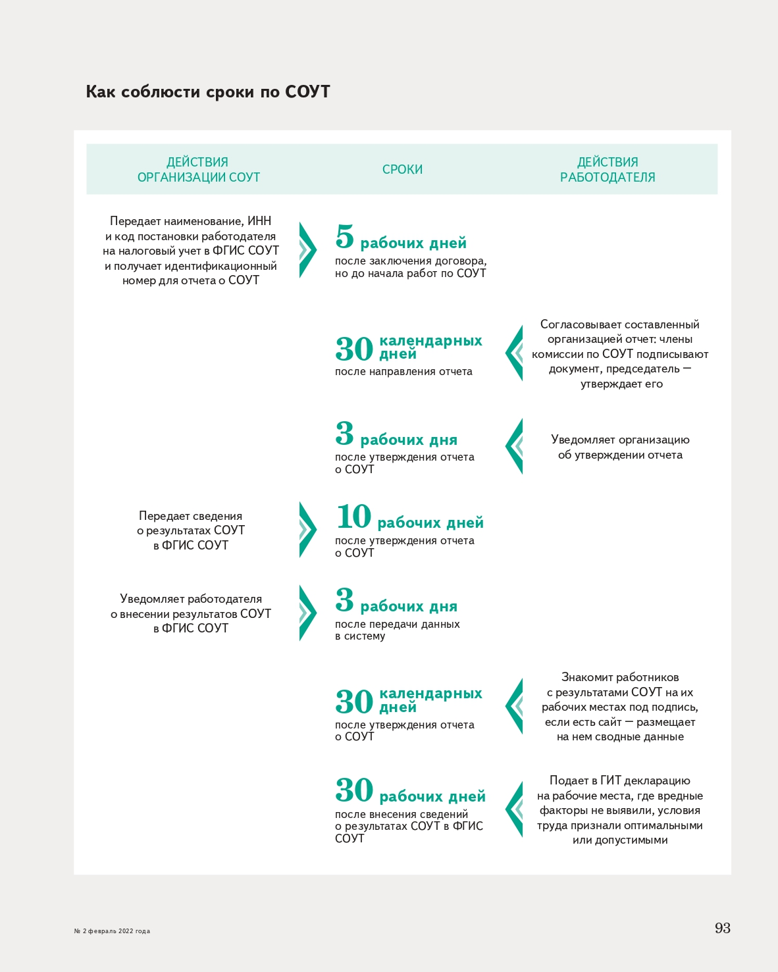
Рисунок 1. Сроки СОУТ

Приложение 2
Декларация соответствия условий труда
государственным нормативным требованиям охраны труда

Акционерное общество «Бриз»
(наименование юридического лица (фамилия, имя, отчество (при наличии) индивидуального предпринимателя, подавшего декларацию,
г. Барнаул, 656025, ул. Заводская, д. 31В, тел. 7 (3852) 21-35-97
место нахождения и место осуществления деятельности, контактный телефон
771986417
идентификационный номер налогоплательщика,
513674627417
основной государственный регистрационный номер)
заявляет, что на рабочем месте (рабочих местах)
главного инженера; 33.01.009; 1 чел.
(наименование должности, профессии или специальности работника (работников), занятого (занятых) на рабочем месте (рабочих местах), индивидуальный номер (номера) рабочего места (рабочих мест), численность занятых работников в отношении каждого рабочего места)
бухгалтера; 33.01.017; 1 чел.
водителя; 33.01.116; 1 чел.
водителя; 33.01.117А; 1 чел.
мастера участка; 33.01.128; 1 чел.
уборщика; 33.01.195; 2 чел.

по результатам идентификации не выявлены вредные и (или) опасные производственные факторы или условия труда по результатам исследований (испытаний) и измерений вредных и (или) опасных производственных факторов признаны оптимальными или допустимыми, условия труда соответствуют государственным нормативным требованиям охраны труда.
Декларация подана на основании
заключения эксперта Шпака Антона Олеговича № 84/19-З от 14.12.2021
(реквизиты заключения эксперта организации, проводившей специальную оценку условий труда, и (или) протокола (протоколов) проведения исследований (испытаний) или измерений вредных и (или) опасных производственных факторов)

Специальная оценка условий труда проведена
Обществом с ограниченной ответственностью «Региональное агентство по охране труда», регистрационный номер – № 266
(наименование организации, проводившей специальную оценку условий труда, регистрационный номер в реестре организаций, проводящих специальную оценку условий труда)

Дата подачи декларации « 17 » 01 20 22 года

М. П. А.С. Варфоломеева
^{(подпись)} ^{(инициалы, фамилия)}
Сведения о регистрации декларации ______________________________________________
(наименование территориального органа Федеральной службы по труду и занятости, зарегистрировавшего декларацию)
М. П.
 | ^{(дата регистрации)} |  | ^{(регистрационный номер)}
 | ^{(подпись)} |  | (инициалы, фамилия должностного лица территориального органа Федеральной службы по труду и занятости, зарегистрировавшего декларацию)

Приложение 3
Заявление на госэкспертизу качества СОУТ подавайте по типовой форме (приложение № 1, утв. приказом Минтруда от 28.10.2021 № 765н). Обращайтесь с заявлением в орган исполнительной власти региона по охране труда, если есть сомнения в качестве оказанных услуг.
К заявлениям теперь недостаточно прилагать отчеты о СОУТ, нужны еще заверенные копии документов организации, которая ее провела: уведомление о регистрации в реестре организаций СОУТ, сертификаты экспертов, аттестаты аккредитации. Если отчет утвердили после 1 января 2020 года, на госэкспертизу представьте также сведения о его размещении в ФГИС СОУТ (п. 12 Порядка, утв. приказом Минтруда от 29.10.2021 № 775н, далее — Порядок № 775н).
Прилагайте также к заявлению и отчету о СОУТ:
- приказ о комиссии по СОУТ;
- перечень рабочих мест для СОУТ;
- заключение эксперта об идентифицированных вредных и опасных факторах и их перечень;
- перечень вредных и опасных факторов на рабочих местах, где идентификацию не проводили, если они есть;
- протоколы заседаний комиссии работодателя, которые подтверждают, что результаты идентификации или определения факторов утвердили;
- другие заключения и решения эксперта, если есть;
- документы с результатами испытаний и измерений вредных и опасных факторов, а также протоколы производственного контроля, если их использовали;
- карту хронометража рабочего времени на рабочих местах, если нужно учитывать продолжительность воздействия идентифицированного фактора;
- протоколы комиссии и особые мнения ее членов, если они есть.
Дополнительно орган госэкспертизы может запросить договор на услуги спецоценки, график ее проведения, перечень используемого оборудования, сырья и материалов, характеристики выполняемых работ, рабочие или должностные инструкции, инструкции по охране труда, паспорта на оборудование, руководства по его эксплуатации (приложения 1, 2, утв. Приказом № 775н).
+
Не направите документы в течение 10 рабочих дней, после того как получили запрос, — госэкспертизу приостановят максимум на 30 рабочих дней. Без сведений об отчете в ФГИС СОУТ и без комплекта документов проводить госэкспертизу не станут (пп. 16, 23 Порядка № 775н).

